**INSERINDO IMAGENS**

Ao adicionar uma imagem a uma página *web*, é preciso ter em mente o **formato, o tamanho e a posição** dela na página.

Formatos:

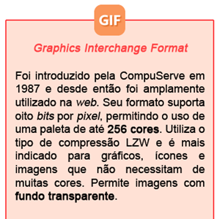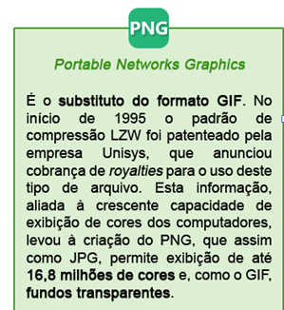

* **<IMG>**  é a tag utilizada para inserir imagens.

É preciso informar ao navegador onde a imagem se encontra, ou seja, o endereço e o nome dela. Para isso, o **atributo SRC (abreviação de *source – fonte)*** é utilizado.

**Sintaxe: <IMG SRC = “C:\pasta\nome imagem”>**

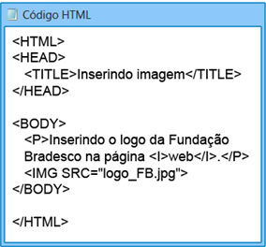 

Obs: ao criar uma imagem para uma página *web*, é preciso observar o tamanho do arquivo, para que usuários com qualquer tipo de conexão possam ter acesso, pois quanto menor a velocidade de conexão do usuário, mais tempo irá demorar para carregar a imagem.

Você pode usar diversos recursos para alinhar textos e imagens. O atributo a ser utilizado em conjunto com a tag de imagem é **ALIGN.**

* Deixar a imagem **no topo** do texto, a sintaxe é a seguinte:

**<img src = “nome da imagem” align = “top”>**

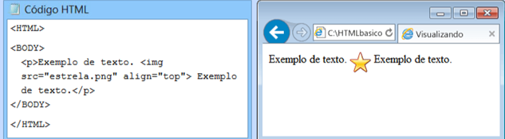

* Deixar a imagem **abaixo** do texto, a sintaxe é a seguinte:

**<img src = “nome da imagem” align = “bottom”>**

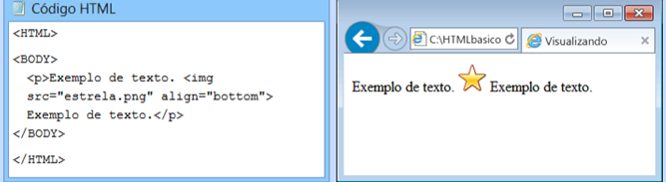

* Deixar a imagem **no meio** do texto, a sintaxe é a seguinte:

**<img src = “nome da imagem” align = “middle”>**

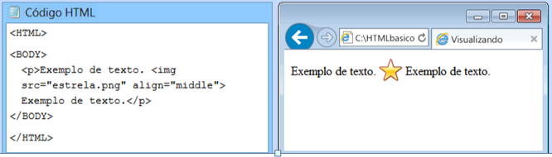

* Deixar a imagem **à direita** do texto, a sintaxe é a seguinte:

**<img src = “nome da imagem” align = “right”>**

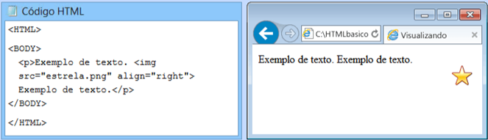

* Deixar a imagem **à esquerda** do texto, a sintaxe é a seguinte:

**<img src = “nome da imagem” align = “left”>**

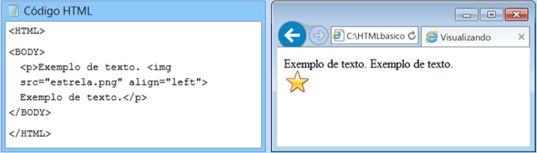

ATRIBUTO “ALT”: **<IMG ALT = “Texto explicativo”>**

Caso o navegador não consiga exibir a imagem, o atributo **ALT** permite vincular um **texto explicativo** a ela. Este atributo é considerado de **acessibilidade**, já que é importante para **deficientes visuais**, uma vez que os programas desenvolvidos para eles leem as imagens.

Quando o usuário coloca o mouse sobre a imagem, o texto alternativo também é exibido.